UIT DIE PEN VAN DIE CEO (22/17)
(Volg my op Twitter justchad_cga)
Justin Chadwick 16 Junie 2017
“Russia is a riddle wrapped in a mystery inside an enigma” Winston Churchill
EERSTE SKIP VIR 2017 KOM IN ST PETERSBURG AAN
Mikhail Fateev doen verslag:
Op 7 Junie is 'n inligtingsessie vir Russiese joernaliste deur die CGA / FPEF gereël, in samewerking met Rusland-RSA Besigheidsraad, Kamer van Koophandel van Rusland en RSA Ambassade in Moskou, rakende die aankoms van M / V Regal Bay, die eerste skip met SA vrugte in die 2017-seisoen. Die inligtingsessie is in Moskou op 'n perseel van die Kamer van Koophandel en Nywerheid gehou. Massamedia is deur joernaliste uit die poel van die RSA Ambassade en Kamer van Koophandel verteenwoordig, altesame 10. Die inligtingsessie was onder voorsitterskap van die Uitvoerende Sekretaris van Rusland / RSA Besigheidsraad. Teenwoordig was diplomate van die RSA Ambassade, verteenwoordigers van die Euroasiese Ekonomiese Kommissie, Plantkwarantyn-navorsingsinstituut, Voedingsinstituut, voorste invoerders. Fotos is op groot skerms vertoon van vrugte wat in die hawe van St Petersburg afgelaai word. Monsters van vars sitrus vanaf SA (suurlemoene, mandaryne, pomelo’s) is deur een van die voorste invoerders aangebied. Tesame met inligting oor die geskiedenis van handelsverhoudinge in die vrugte sektor, huidige handelsvolumes, is vrae gevra en antwoorde is gegee oor die "plakker”-probleem. Alhoewel die Russiese Doeane-owerheid van die Sanitêre Diens (Rospotrebnadzor) aanvaarding van die plakker aan die pallette erken het, (nie op elke karton nie), kan inspekteurs op grondvlak ‘n probleem hê met hierdie manier van merk. Daarom word inligting oor sulke gevalle deur die Russiese-RSA Besigheidsraad en die RSA-Ambassade in Moskou verwag. Daar was ‘n interessante verslag deur Natalia Tobina, anti-verouderings spesialis. Sy het aan joernaliste verslag gedoen oor die mediese waarde van pomelo’s as anti-oksidante vir ouderdomsbeheer. Verwysing na die persverklaring deur die Kamer is as volg
http://tpprf.ru/ru/news/pervye-chetyre-tysyachi-tonn-yuzhnoafrikanskikh-fruktov-postavleny-v-rossiyu-i194439/
SUURLEMOENE: VOLUMES BEGIN OM TE GROEI
Met suurlemoene wat "super vrugte" status regoor die wêreld verkry, is die toename in aanbod oppad om aan die verhoogde aanvraag te voldoen. Syfers wat deur John Edmonds (CGA Inligtingsbestuurder) tot en met week 22 verkry is, toon dat suurlemoen-uitvoere vanaf die suidelike halfrond aansienlik hoër (jaar tot op datum) as die vorige jaar is.

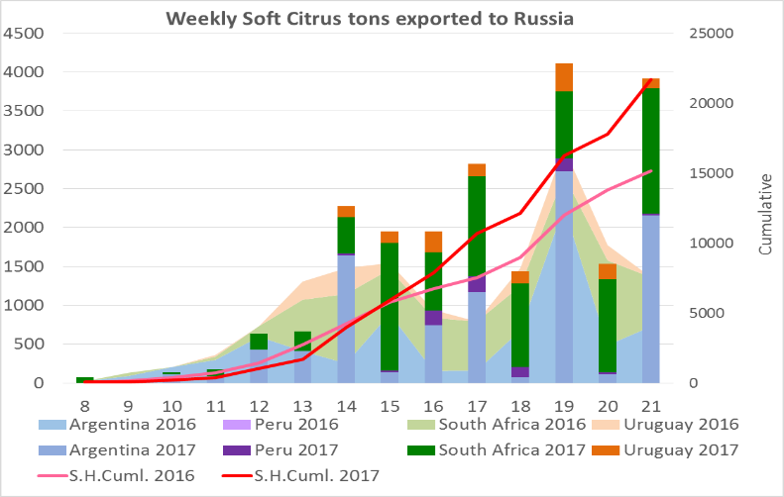
Die geprojekteerde finale uitvoer bly op Maart se skatting van 17.5 miljoen kartonne. Verskeping is tans op tot 7,7 miljoen kartonne; 13% meer as die 6,8 miljoen kartonne verlede jaar. SHAFFE data toon dat Rusland 20 000 ton meer suurlemoene teen die einde van week 22 vanaf Suid-Afrika en Argentinië ingevoer het.

GEPAK EN VERSKEEP
Tot Einde Week 23  Miljoen 15 Kg Kartonne | Gepak | Gepak | Gepak | Verskeep | Verskeep | Aanvanklike Skatting | Nuutste Voorspelling | Finaal Gepak
BRONNE: PPECB/Agrihub | 2015 | 2016 | 2017 | 2016 | 2017 | 2017 | 2017 | 2016
Pomelo’s | 12.6 m | 9.1 m | 11 m | 6.3 m | 7.4 m | 15.6 m | 15.3 m | 13.2 m
Sagte Sitrus | 5.3 m | 6.6 m | 6.2 m | 5.2 m | 4.7 m | 13.2 m | 13.2 m | 12.2 m
Suurlemoene | 8 m | 8.6 m | 10.7 m | 7.4 m | 8.8 m | 17.5 m | 17.5 m | 15 m
Nawels | 8.4 m | 11.4 m | 8.4 m | 7.4 m | 5.1 m | 26.3 m | 22.6 m | 26.2 m
Valencias | 1.4 m | 1 m | 2.1 m | 0.4 m | 0.2 m | 50.1 m | 49.4 m | 41.8 m
Totaal | 35.7 m | 36.7 m | 38.4 m | 26.8 m | 26.2 m | 122.7 m | 118 m | 108.4 m

